Google Brain:
Visualizing and Measuring the Geometry of BERT
Аннотация
Архитектуры Transformer демонстрируют значительный потенциал для обработки естественного языка. Учитывая, что одну предобученную модель можно точно настроить для решения множества различных задач, эти сети, по-видимому, извлекают общеполезные лингвистические признаки. Как такие сети представляют эту информацию внутри себя? В данной статье описываются качественные и количественные исследования одной особенно эффективной модели, BERT. На высоком уровне лингвистические признаки, по-видимому, представлены в отдельных семантических и синтаксических подпространствах. Мы находим доказательства детального геометрического представления смыслов слов. Мы также представляем эмпирические описания синтаксических представлений как в матрицах внимания, так и в векторных представлениях отдельных слов, а также математическое аргументирование для объяснения геометрии этих представлений.
1 Введение
Нейронные сети для обработки языка быстро развивались в последние годы. Ключевым прорывом стало внедрение архитектур Transformer [25]. Одна из последних систем, основанная на этой идее, BERT [5], оказалась чрезвычайно гибкой: одну предобученную модель можно точно настроить для достижения передового уровня производительности в широком спектре приложений обработки естественного языка. Это предполагает, что модель извлекает набор общеполезных признаков из необработанного текста. Естественно спросить, какие признаки извлекаются? И как эта информация представлена ​​внутри? Аналогичные вопросы возникли и в отношении других типов нейронных сетей. Исследования сверточных нейронных сетей [9, 8] показали, как представления меняются от слоя к слою [27]; как отдельные элементы в сети могут иметь значение [2]; и что «значимые» направления существуют в пространстве внутренних активаций [7]. Эти исследования привели к более широкому пониманию поведения сети. Анализ моделей обработки языка (например, [1, 6, 10, 20, 24]) указывает на существование столь же богатых внутренних представлений лингвистической структуры. Синтаксические признаки, по-видимому, извлекаются рекуррентными нейронными сетями (RNN) (например, [1, 10]), а также в BERT [24, 23, 11, 20]. Вдохновляющая работа Хьюитта и Мэннинга [6] нашла доказательства геометрического представления целых деревьев разбора в пространстве активации BERT. Наша работа расширяет эти исследования геометрии внутренних представлений. Исследуя, как BERT представляет синтаксис, мы описываем доказательства того, что матрицы внимания содержат грамматические представления. Мы также приводим математические аргументы, которые могут объяснить конкретную форму вложений деревьев разбора, описанных в [6]. Обращаясь к семантике, используя визуализацию активаций, создаваемых различными фрагментами текста, мы демонстрируем убедительные доказательства того, что BERT различает смыслы слов на очень тонком уровне. Более того, большая часть этой семантической информации, по-видимому, закодирована в относительно низкоразмерном подпространстве.
2. Контекст и связанные работы
Нашим объектом исследования является модель BERT, представленная в [5]. Чтобы задать контекст и терминологию, кратко опишем архитектуру модели. Входные данные BERT основаны на последовательности токенов (слов или фрагментов слов). Выходные данные представляют собой последовательность векторов, по одному на каждый входной токен. Мы будем часто называть эти векторы вложениями контекста, поскольку они содержат информацию о контексте токена. Внутренняя структура BERT состоит из двух частей. Во-первых, начальное вложение для каждого токена создаётся путём комбинации предварительно обученного вложения фрагмента слова с информацией о позиции и сегменте. Затем эта начальная последовательность вложений пропускается через несколько слоёв преобразователя, создавая новую последовательность вложений контекста на каждом шаге. (BERT существует в двух версиях: 12-слойная базовая модель BERT и 24-слойная большая модель BERT.) В каждом слое преобразователя неявно присутствует набор матриц внимания, по одной для каждой точки внимания, каждая из которых содержит скалярное значение для каждой упорядоченной пары (токен i, токен j ).
2.1 Представление языка нейронными сетями
Предложения представляют собой последовательности дискретных символов, однако нейронные сети работают с непрерывными векторами данных в многомерном пространстве. Очевидно, что успешная сеть преобразует дискретные входные данные в некое геометрическое представление, но в какой форме? И какие языковые особенности представлены?
Например, было показано, что влиятельная система Word2Vec [16] размещает связанные слова рядом друг с другом в пространстве, при этом определенные направления в пространстве соответствуют семантическим различиям. Грамматическая информация, такая как число и время, также представлена ​​через направления в пространстве. Анализ внутренних состояний моделей на основе RNN показал, что они представляют информацию о мягком иерархическом синтаксисе в форме, которую можно извлечь с помощью сети с одним скрытым слоем [10]. Одно исследование внедрений полных предложений показало, что широкий спектр синтаксических свойств может быть извлечен не только с помощью MLP, но и с помощью логистической регрессии [3]. Несколько исследований были сосредоточены на архитектурах преобразователей. Эксперименты показывают, что встраивания контекста в BERT и связанных моделях содержат достаточно информации для выполнения многих задач в традиционном «конвейере обработки естественного языка» [23] – разметки частей речи, разрешения ко-референтов, маркировки зависимостей и т. д. – с помощью простых классификаторов (линейных или небольших моделей MLP) [24, 20]. Качественные исследования, основанные на визуализации [26], предполагают, что матрицы внимания могут кодировать важные отношения между словами. Недавнее и увлекательное открытие Хьюитта и Мэннинга [6], которое мотивирует большую часть нашей работы, заключается в том, что BERT, по-видимому, создаёт прямое представление всего дерева разбора зависимостей. Авторы обнаружили, что (после одного глобального линейного преобразования, которое они называют «структурным зондом») квадрат расстояния между вложениями контекста примерно пропорционален расстоянию в дереве разбора зависимостей. Они задаются вопросом, зачем нужен квадрат расстояния; мы рассмотрим этот вопрос в следующем разделе.
Цитируемая выше работа предполагает, что сети обработки языка создают богатый набор промежуточных представлений как семантической, так и синтаксической информации. Эти результаты приводят к двум мотивирующим вопросам для нашего исследования. Можем ли мы найти другие примеры промежуточных представлений? И, с геометрической точки зрения, как все эти различные типы информации сосуществуют в одном векторе?
3 Геометрия синтаксиса
Мы начнём с изучения внутреннего представления синтаксической информации в BERT. Это направление исследований развивает работу Хьюитта и Мэннинга в двух отношениях. Во-первых, мы выходим за рамки контекстных вложений, чтобы выяснить, кодируют ли матрицы внимания синтаксические признаки. Во-вторых, мы предлагаем простой математический анализ найденных ими древовидных вложений.
3.1 Зонды внимания и представления зависимостей
Как и в [6], мы заинтересованы в поиске представлений грамматических отношений зависимости [4]. Хотя [6] анализировал контекстные вложения, другим естественным местом для поиска кодировок являются матрицы внимания. В конце концов, матрицы внимания явно построены на отношениях между парами слов. Чтобы формализовать то, что означает кодирование матрицами внимания языковых признаков, мы используем зонд внимания, аналог зондирования границ [24]. Зонд внимания — это задача для пары токенов, (токенi, токенj ), где входными данными является вектор внимания всей модели, сформированный путем конкатенации
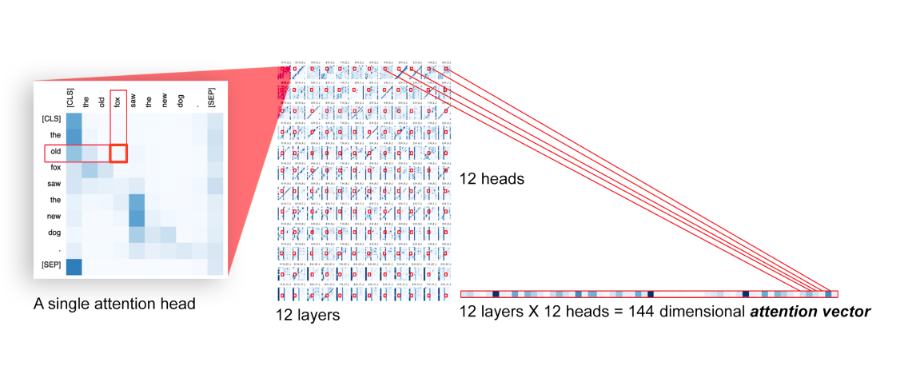
Рисунок 1: Вектор внимания всей модели для упорядоченной пары токенов содержит скалярные значения внимания для этой пары во всех заголовках и слоях внимания. Показано: BERT-base.

Записи aij в каждой матрице внимания от каждого заголовка внимания в каждом слое. Цель состоит в том, чтобы классифицировать заданное отношение между двумя токенами. Если линейная модель достигает надежной точности, представляется разумным сказать, что вектор внимания всей модели кодирует это отношение. Мы применяем зонды внимания к задаче определения наличия и типа отношения зависимости между двумя словами.
3.1.1 Метод
Данные для нашего первого эксперимента представляют собой корпус разобранных предложений из Penn Treebank [13].
Этот набор данных содержит грамматику избирательных округов для предложений, которая была преобразована в грамматику зависимостей с помощью библиотеки PyStanfordDependencies [14]. Penn Treebank состоит из 3,1 миллиона отношений зависимости; мы отфильтровали его, используя только примеры из 30 отношений зависимости,
насчитывающих более 5000 примеров в наборе данных. Затем мы пропустили каждое предложение через BERTbase и получили вектор внимания для всей модели (см. рисунок 1) между каждой парой токенов в предложении, за исключением токенов [SEP] и [CLS]. Этот и последующие эксперименты проводились с использованием PyTorch на компьютерах MacBook.
С помощью этих помеченных вложений мы обучили два регуляризованных линейных классификатора L2 методом стохастического градиентного спуска, используя [19]. Первый из этих зондов представлял собой простой линейный бинарный классификатор для прогнозирования соответствия вектора внимания существованию отношения зависимости между двумя токенами. Он был обучен со сбалансированным разделением классов и 30% разделением обучающей и тестовой выборок. Второй зонд представлял собой мультиклассовый классификатор для прогнозирования типа отношения зависимости между двумя токенами, учитывая существование этого отношения зависимости. Этот зонд был обучен с распределениями, представленными в таблице 2.
3.1.2 Результаты
Точность бинарного зонда составила 85,8%, а мультиклассового – 71,9%. Наша реальная цель, опять же, заключается не в создании современного парсера, а в оценке того, содержат ли векторы внимания всей модели относительно простое представление синтаксических признаков. Успех этого простого линейного зонда предполагает, что синтаксическая информация фактически закодирована в векторах внимания. 3.2 Геометрия вложений деревьев разбора
Результат Хьюитта и Мэннинга о том, что вложения контекста геометрически представляют деревья разбора зависимостей, поднимает несколько вопросов. Есть ли причина для конкретного математического представления, которое они нашли?
Можем ли мы что-либо узнать, визуализируя эти представления?
3.2.1 Математика вложений деревьев в евклидово пространство
Хьюитт и Мэннинг задаются вопросом, почему расстояние дерева разбора, по-видимому, соответствует именно квадрату евклидова расстояния, и может ли какая-либо другая метрика подойти лучше [6]. Мы описываем математические причины, по которым квадрат евклидова расстояния может быть естественным.
Во-первых, в общем случае невозможно изометрически вложить дерево с его метрикой d в евклидово пространство (Приложение 6.1). Поскольку изометрическое вложение невозможно, руководствуясь результатами [6], мы можем поставить вопрос о других возможных представлениях.
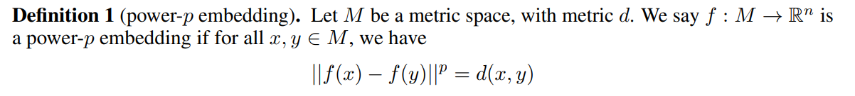
СТР. 4

